LAPORAN PELAKSANAAN PRAKTEK KERJA LAPANGAN SEMESTER GENAP TAHUN AKADEMIK 2021/2022

DI UPT. PERPUSTAKAAN UIN MATARAM



Diajukan Oleh :
WINDA SARI
2019B0A002

PROGRAM STUDI D3 PERPUSTAKAAN
FAKULTAS ILMU SOSIAL DAN ILMU POLITIK
UNIVERSITAS MUHAMMADIYAH MATARAM
2022

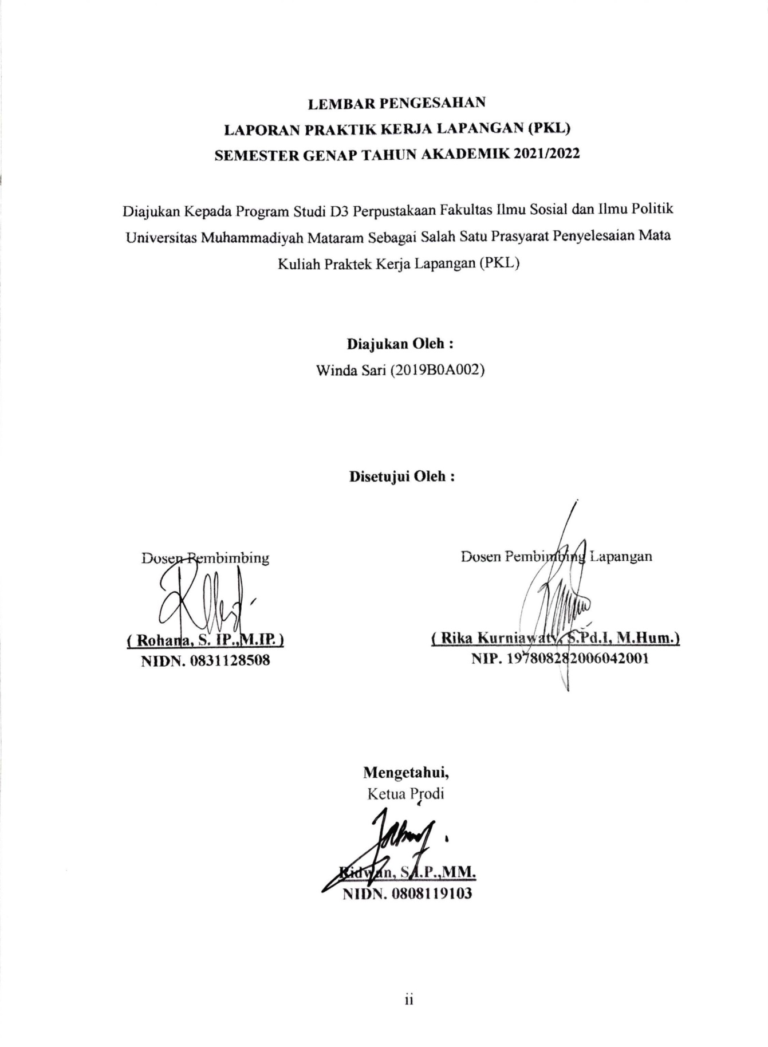

KATA PENGANTAR

Segala puji dan syukur penulis panjatkan kehadirat Allah SWT yang senantiasa memberikan rahmat dan hidayah-Nya serta kesempatan sehingga laporan ini dapat terselesaikan dengan baik dan tepat pada waktunya.
Laporan ini berisikan tentang hasil penelitian yang dilakukan penulis selama menjalankan Praktek Kerja Lapangan (PKL) di UPT. Perpustakaan Universitas Islam Negeri Mataram, yang dilakukan selama 2 (dua) bulan dari tanggal 01 Maret 2022 - 30 April.
Selama melaksanakan kegiatan Praktek Kerja Lapangan (PKL) di UPT. Perpustakaan UIN Mataram, penulis mendapatkan banyak ilmu dan pengalaman yang bermanfaat serta berkesempatan untuk dapat menerapkan ilmu yang diberikan di bangku kuliah pada UPT. Perpustakaan UIN Mataram. Penulis juga bisa mengetahui bagaimana cara bersikap yang baik di dalam lingkungan kerja dan penerapan kedisiplinan yang tinggi terhadap semua karyawan kantor.
Selama melaksanakan kegiatan Prakerin hingga tersusunnya laporan ini, penulis mendapatkan bantuan saran, dan dukungan dari berbagai pihak. Pada kesempatan ini penulis banyak mengucapkan terima kasih kepada:
- Pak Dr. H. Muhammad Ali, M. Si, selaku Dekan Fisipol Universitas Muhammadiyah Mataram yang mendukung adanya Program Studi D3 Ilmu Perpustakaan.
- Pak Ridwan, S.I.P.,MM. selaku Ketua Program Studi D3 Pepustakaan yang telah memberikan dukungan dan saran selama melakukan kegiatan PKL di UPT. Perpustakaan UIN Mataram.
- Ibu Rohana, S. IP.,M.IP selaku dosen pembimbing PKL yang selalu memberikan dukungan, bimbingan, motivasi, dan nasehat dalam pelaksanaan kegiatan PKL.
- Ibu Rika Kurniawaty, S.Pd.I, M.Hum. selaku Ketua Pusat Perpustakaan UIN Mataram sekaligus selaku dosen pembimbing lapangan.
- Ibu Nuraeni, S.IPI selaku koordinator dan pembimbing diruang pengolahan yang selalu memberikan nasihat dan bimbingan sehingga mempermudah pelaksanaan PKL
- Ibu Asnawati, S.Pd.I, M.Pd selaku koordinator dan pembimbing diruang sirkulasi yang selalu memberikan bimbingan dan nasihat sehingga mempermudah pelaksanaan PKL.
- Ibu Nurhasanah, S.Pd.I, M.Pd selaku koordinator dan pembimbing diruang referensi yang selalu memberikan bimbingan dan nasihat sehingga mempermudah pelaksanaan PKL.
- Semua pustakawan UPT. Perpustakaan UIN Mataram, terima kasih atas bimbingan, nasihat dan ilmunya sehingga mempermudah pelaksanaan PKL.
- Orang tua tercinta dan keluarga yang menjadi motivasi, yang selalu mendoakan, dan selalu memberikan semangat.
- Teman-teman satu kelompok PKL di UPT Perpustakaan UIN Mataram, yang selalu mendukung dan membantu penulis hingga laporan ini dapat selesai pada waktunya
- Rekan-rekan seperjuangan, khususnya untuk D3 Ilmu Perpustakaan.
Penulis menyadari, bahwa dalam penyusunan Laporan Praktik Kerja Lapangan ini jauh dari kesempurnaan, untuk itu mohon kritik dan saran dari semua pihak karena sangat dibutuhkan dalam penyempurnaan laporan ini.
Penulis mengucapkan banyak terima kasih kepada semua pihak, atas kerja samanya yang baik selama ini. Semoga laporan ini dapat bermanfaat bagi orang banyak dan menambah ilmu serta wawasan kita semua.

Mataram, 12 April 2022

Winda Sari

DAFTAR ISI

HALAMAN JUDUL i
HALAMAN PENGESAHAN ii
KATA PENGANTAR iii
DAFTAR ISI v
DAFTAR LAMPIRAN vi
BAB I PENDAHULUAN 1
  - Latar Belakang 1
  - Tujuan 2
  - Manfaat 3
  - Waktu dan Prosedur Pelaksanaan PKL 4
BAB II GAMBARAN UMUM LOKASI PKL 6
- Profil dan Sejarah UPT. Perpustakaan UIN Mataram 6
- Visi dan Misi UPT. Perpustakaan UIN Mataram 9
- Struktur Organisasi UPT. Perpustakaan UIN Mataram 10
- Layanan UPT. Perpustakaan UIN Mataram 13
- Jam Operasional UPT. Perpustakaan UIN Mataram 14
- Tata Tertib Pengguna dan Tata Tertib Peminjaman di UPT. Perpustakaan UIN Mataram 14
- Koleksi di Upt. Perpustakaan UIN Mataram 15
BAB III PELAKSANAAN PKL 16
- Rancangan Program Kegiatan 16
- Realisasi Program Kegiatan 17
- Kendala dan Hambatan 23
- Solusi 23
BAB IV PENUTUP 24
- Kesimpulan 24
- Saran 25
DAFTAR PUSTAKA 26
LAMPIRAN-LAMPIRAN 27

DAFTAR LAMPIRAN

Tabel 1. Tahapan Sejarah UPT. Perpustakaan UIN Mataram 6
Struktur Organisasi UPT. Perpustakaan UIN Mataram 10
Penjelasan Divisi – divisi Layanan 11
SDM di UPT. Perpustakaan UIN Mataram 12
Gambar 1. Koleksi UPT. Perpustakaan 15
Tabel 2. Rancangan Program Kegiatan PKL 16
Kegiatan PKL 27
Gambar Fasilitas UPT. Perpustakaan UIN Mataram 30
Scan Buku Catatan Aktivitas Mahasiswa PKL 31
Scan Absensi PKL 49
BAB I
PENDAHULUAN

  - Latar Belakang
Perpustakaan adalah institusi pengelola koleksi karya tulis, karya cetak, dan/atau karya rekam secara profesional dengan sistem yang baku guna memenuhi kebutuhan pendidikan, penelitian, pelestarian, informasi, dan rekreasi para pemustaka. ( Undang-undang RI. Nomor 43 Tahun 2007 Tentang Perpustakaan ) Hal ini sejalan dengan upaya untuk memelihara dan meningkatkan efesiensi dan efektivitas proses belajar mengajar dan dapat memberikan kemudahan dalam prose belajar dan mengajar tentunya dengam fasilitas yang memadai, merujuk dari sudut pandang tersebut maka pengadaan perpustakaan di lembaga pendidikan termasuk perpustakaan perguruan tinggi merupakan suatu keharusan.
Menurut Noerhayati Sudibyo, perpustakaan perguruan tinggi yaitu suatu unit kerja yang merupakan bagian integral dari suatu lembaga induknya bertugas dalam membantu perguruan tinggi melaksanakan Tridarma, selaras dengan pendapat tersebut, Sulistiyo Basuki juga berpendapat bahwa perpustakaan perguruan tinggi adalah perpustakaan yang terdapat pada perguruan tinggi, badan bawahannya, maupun lembaga yang berafiliasi dengan perguruan tinggi, dengan tujuan utama membantu perguruan tinggi (pendidikan, penelitian, dan pengabdian masyarakat). (Rizki, 2013)
Dari kedua pendapat diatas dapat di tarik kesimpulan bahwa yang dimaksud perpustakaan perguruan tinggi adalah perpustakaan yang terdapat pada perguruan tinggi yang memiliki fungsi menyediakan dan mendistribusikan informasi khususnya dalam lingkup perguruan tinggi guna membantu perguruan tinggi tersebut dalam mencapai tujuannya yakni Tri Dharma perguruan tinggi, untuk dapat tercapainya tujuan tersebut maka perpustakaan perguruan tinggi harus menjalankan fungsinya dengan baik, fungsi utama perpustakaan perguruan tinggi dapat ditinjau dari beberapa aspek, sebagaimana yang di kemukakan oleh Noerhayati Sudibyo bahawa terdapat dua fungsi perpustakaan yaitu :
- Ditinjau dari proses pelayanannya berfungsi sebagai pusat informasi, pusat pelestarian informasi, pusat pengelolaan informasi, pusat pemanfaatan informasi, dan pusat penyebarluasan informasi.
- Ditinjau dari program kegiatan perguruan tinggi memiliki fungsi sebagai pusat layanan informasi untuk : program pendidikan, penelitian dan pengabdian masyarakat.
Dalam lingkungan Perguruan Tinggi perpustakaan di anggap sebagai jantungnya Universitas, hal ini dikarenakan perpustakaan perguruan tinggi berperan sebagai penunjang dalam kegiatan pendidikan, penelitian dan pengabdian pada masyarakat, maka dari itu pemerintah melalaui UU No.43 Tahun 2007 Tentang Perpustakaan, Bagian Ke Empat Pasal 24, mangatur : Setiap Perguruan Tinggi menyelenggarakan perpustakaan yang memenuhi standar Nasional Perpustakaan dengan memperhatikan Standar Nasional Pendidikan, baik dalam jumalah judul, jumlah eksemplar yang mencakupi untuk mendukung pelaksanaan, pendidikan, penelitian, dan pengabdian pada masyarakat, sehubungan dengan hal itu setiap Perguruan Tinggi mengalokasikan dana untuk pembangunan perpustakaan sesuai dengan peraturan dan perundang-undangan guna memenuhi standar nasional pendidikan dan juga standar nasional perpustakaan
Perpustakaan perguruan tinggi sebagai salah satu sumber ilmu pengetahuan yang memiliki peran besar bagi kebutuhan penggunanya khususnya mahasiswa untuk menyelesaikan studinya di suatu perguruan tinggi. Oleh karena itu, perpustakaan pada suatu perguruan tinggi mempunyai fungsi sebagai sumber pendidikan yang menyangkut fungsi edukasi, fungsi informasi, fungsi riset, fungsi rekreasi, fungsi publikasi, artinya perpustakaan perguruan tinggi merupakan salah satu sarana informasi yang memiliki fungsi sebagai jembatan ilmu bagi seluruh komponen masyarakat perguruan tinggi terutama bagi mahasiswa yang sedang dalam proses menyelesaikan studinya.
Dari uraian tersebut diatas dapat disimpulkan bahwa peningkatan intelektual mahasiswa dalam bidang perpustakaan tidak cukup hanya dengan mengikuti perkuliahan di dalam ruangan saja, tetapi juga pengetahuannya diharapkan dapat di terapkan langsung di lapangan sehingga Praktik Kerja Lapangan menjadi program wajib bagi mahasiswa D3 Perpustakaan Universitas Muhammadiyah Mataram.

  - Tujuan
Adapun tujuan dari Praktek Kerja Lapangan (PKL) diantaranya adalah sebagai berikut:
  - Untuk memberikan peluang dan kesempatan kepada mahasiswa Prodi D3 Perpustakaan untuk mengimplementasikan ilmu dan keterampilan yang diperoleh selama perkuliahan;
  - Untuk memberdayakan mahasiswa agar dapat memiliki kemampuan secara profesional untuk menyelesaikan berbagai masalah di bidang ilmu perpustakaan yang ada pada dunia kerja;
  - Untuk mempersiapkan mahasiswa yang siap dalam memasuki dunia kerja, dan mahir secara teknologi dan informasi dalam bidang perpustakaaan yang meliputi berbagi perangkat aplikasi;
  - Untuk mendorong serta memotivasi mahasiswa agar mencintai dunia kerja perpustakaan dan informasi, dan juga siap bersaing di era 4.0 dan 5.0;
  - Untuk dapat memahami secara baik yang berhubungan dengan non akademis seperti; etika kerja, disiplin kerja, loyalitas kerja, profesional kerja, dan lain sebagainya;
  - Untuk meningkatkan hubungan kerjasama antara pihak perpustakaan dan intansi terkait.

  - Manfaat
Adapun manfaat dari Praktek Kuliah Lapangan ini adalah sebagai berikut :
- Manfaat bagi Mahasiswa
Adapun manfaat dalam mengikuti kegiatan Praktek Kerja Lapangan (PKL) bagi mahasiswa untuk mendapatkan pengalaman dan keterampilan dalam melaksanakan program kerja yang baik pada instansi perpustakaan/taman baca, dan memecahkan berbagai permasalahan terkait dengan perpustakaan pada lokasi praktek dengan solusi profesional sesuai dengan profesinya yaitu pustakawan. Lalu, mahasiswa diharapkan juga akan memiliki pengalaman dalam melaksanakan pekerjaannya, yang diharapkan bermanfaat untuk menghadapi persaingan dalam dunia kerja.
- Manfaat bagi Lokasi Praktek
Adapun bagi lokasi Praktek Kerja Lapangan (PKL) diharapkan dapat bermanfaat pula untuk membantu operasional pada suatu perpustakaan. Kemudian, melalui hasil PKL yang disusun dalam bentuk Laporan PKL, dapat digunakan pula sebagai rujukan atau sumber informasi terkait berbagai problem dalam perpustakaan, sehingga diharapkan dapat dijadikan acuan untuk dilakukan perbaikan-perbaikan untuk mewujudkan perpustakaan yang bermutu dan berkualitas.
- Bagi Perguruan Tinggi
Perguruan Tinggi dapat menjalin kerjasama yang baik dengan instansi-instansi dimana mahasiswa di tempatkan.

  - Waktu dan Prosedur Pelaksanaan PKL
    - Waktu
Adapun waktu dan tempat pelaksanaan Praktek Kerja Lapangan (PKL) sebagai berikut:
- Kegiatan pembekalan Praktek Kerja Lapangan (PKL) berlangsung selama satu hari pada tanggal 24 Februari 2022.
- Pelepasan peserta Praktek Kerja Lapangan (PKL) dilaksanakan tanggal 1 Maret 2022.
- Praktek Kerja Lapangan (PKL) berlangsung selama dua bulan, terhitung dari tanggal 1 Maret - 30 April 2022.
- Tempat pelaksanaan Praktek Kerja Lapangan (PKL) pada UPT. Perpustakaan UIN Mataram.
- Penarikan mahasiswa Praktek Kerja Lapangan (PKL) oleh pihak Universitas pada tanggal 28 April 2022.

    - Prosedur Pelaksanaan PKL
Adapun prosedur Praktek Kerja Lapangan (PKL) yaitu sebagai berikut:
- Mahasiswa yang melakukan Praktek Kerja Lapangan (PKL) terlebih dahulu harus menyelesaikan kegiatan administrasi yang telah di tetapkan, seperti membayar administrasi, mengisi formulir rencana Praktek Kerja Lapangan (PKL) dan memenuhi jumlah SKS sedikitnya 90 SKS.
- Mengantarkan surat izin permohonan Praktek Kerja Lapangan (PKL) pada instansi atau tempat yang sudah ditentukan.
- Mengikuti kegiatan pembekalan yang dilakukan selama satu hari sebelum mahasiswa melakukan kegiatan Praktek Kerja Lapangan (PKL).
- Pelepasan oleh pihak kampus dan langsung di antar oleh pembimbing ke lokasi Praktek Kerja Lapangan (PKL).
- Praktek Kerja Lapangan (PKL) dilakukan dibawah arahan dosen pembimbing yang telah di tetapkan oleh pihak program studi.
- Penilaian Praktek Kerja Lapangan (PKL) oleh pembimbing Praktek Kerja Lapangan (PKL) baik dari tempat PKL maupun dosen pembimbing PKL.

BAB II
GAMBARAN UMUM LOKASI PKL

  - Profil dan Sejarah UPT Perpustakaan UIN Mataram
Perpustakaan UIN Mataram telah berdiri dan ikut bertransformasi dengan Perguruan Tinggi Islam Mataram di Mataram, Nusa Tenggara Barat. Adapun sejarah transformasinya adalah sebagai berikut :
Tabel 1 : Tahapan Transformasi UPT. Perpustakaan UIN Mataram
Tahapan | Bentuk Kelembagaan | Dasar Hukum
Tahap I | Sekolah Persiapan IAIN (SP-IAIN) cabang Al-Jami’ah Yogyakarta | SK Menteri Agama No. 93 Tahun 1963 tanggal 16 September 1963
Tahap II | Fakultas Tarbiyah IAIN Sunan Ampel Cabang Mataram | SK Menteri Agama No. 63 Tahun 1966 tanggal 24 Oktober 1966
Tahap III | Program Doktoral (Sarjana Lengkap) | SK Dirjen Bimbaga Islam Departemen Agama dengan Surat No. F/x/1748, tanggal 06 Mei 1982
Tahap IV | Fakultas Syariah IAIN Sunan Ampel | SK Menteri Agama RI No. 27/1994
Tahap V | STAIN Mataram | KEPRES RI No. 11 Tahun 1997
Tahap VI | IAIN Mataram | SK Presiden RI No. 91 Tahun 2004 tanggal 18 Oktober 2004
Tahap VII | UIN Mataram | Peraturan Menteri Agama RI No. 18 Tahun 2017, tanggal 20 Juli 2017

Dari sejarah transformasi UIN Mataram tersebut, perpustakaan telah ada dan aktif melayani kebutuhan informasi civitas akademika dari status Perguruan Tinggi masih berbentuk Sekolah Persiapan IAIN Cabang Al-Jami’ah Yogyakarta tahun 1963.
Pada bulan Mei 2011, dalam rangka memperbesar daya tapung lembaga untuk menerima mahasiswa baru, Fakultas Tarbiyah dipindahkan ke Kampus II Jl. Gajah Mada, Jempong Mataram. Bersamaan dengan itu dibentuklah Perpustakaan FITK sebagai cabang dari UPT Pusat Perpustakaan.
Hingga tahun 2017, Perpustakaan UIN Mataram mempunyai kekuatan 12 orang pustakawan dan 6 orang staf perpustakaan. 17 orang pegawai perpustakaan tersebut melayankan 25.931 judul buku dan 129.182 eks kepada 14.000 lebih civitas akademika UIN Mataram di 3 Perpustakaan, yaitu UPT Perpustakaan Kampus I, Perpustakaan FITK di kampus 2, dan Perpustakaan Pascasarjana di kampus 2.
Pada tahun 2018, terjadi pengembangan layanan yang signifikan yang dilakukan oleh manajemen Perpustakaan UIN Mataram. Selain mempunyai kekuatan 12 orang pustakawan, dan 7 orang staff perpustakaan, serta dengan total jumlah koleksi ± 26.000-an judul, untuk melayani kebutuhan informasi 14.000-an orang civitas akademika UIN Mataram, Perpustakaan menambah kekuatan koleksi dibidang digital. Pengembangan system informasi dengan memperkuat koleksi digital diawali dengan kegiatan studi banding ke Perpustakaan UIN Maulana Malik Ibrahim Malang, yang saat itu dikomandoi oleh bapak Faizudin Harliansyah, MIM. Tujuan dari kegiatan ini adalah untuk mengetahui kebijakan-kebijakan dan prosedur yang bermain pada tataran teknis manajemen Repository di perpustakaan UIN Maulana Malik Ibrahim Malang, serta mempelajari customisasi e-prints langsung dengan teknisi IT Perpustakaan UIN Malang. Output dari kegiatan tersebut adalah :
- Terbentuknya kebijakan berupa aturan dan prosedur yang meliputi teknis manajemen data maupun kebijakan yang bermain saat praktek “upload mandiri” karya ilmiah civitas akademika UIN Mataram dilakukan. Hal ini sangat penting dalam menjamin keseragaman informasi data bibliography untuk mendapatkan hasil mapping yang akurat yang menjadi deskripsi perkembangan keilmuan civitas akademika.
- Proses customisasi e-prints dan ANZSRC yang baik. Proses customisasi ini penting agar tampilan repository dapat menjadi representasi lembaga di dunia maya. Proses customisasi yang baik juga dapat menjadi promosi dan sosialisasi lembaga berupa data akurat tentang perkembangan scholarly communication di wilayah akademis UIN Mataram.
Selain dengan penguatan koleksi di bidang digital. Perpustakaan UIN Mataram juga mennginisiasi langganan Plagiarism Checker Turnitin sebagai bukti bahwa Perpustakaan sebagai lembaga pengelola informasi sangat concern di dalam peningkatan kualitas tugas akhir mahasiswa dan karya ilmiah tenaga pendidik. Proses langganan yang diikuti dengan sosialisasi dan layanan software untuk seluruh civitas akademika kemudian digalakkan oleh Perpustakaan. Kegiatan sosialisasi dan layanan di back up oleh SK Rektor yang berfungsi sebagai regulasi yang bersifat sektoral untuk membantu usaha perpustakaan dalam meneguhkan peranan perpustakaan akademik untuk menekan tingkat plagiasi di UIN Mataram. Pada tanggal 20 September 2018, terbit SK Rektor No. 1781 Tahun 2018 tentang Penetapan Pemberlakuan Wajib Simpan dan Upload Karya Ilmiah dan Kewajiban Melakukan Plagiarisme Checker Atas Karya Ilmiah Sivitas Akademika UIN Mataram.
Pada bulan Agustus 2020, Perpustakaan UIN Mataram pindah ke Kamus 2 di Jl. Gajahmada No. 100 Jempong, bersamaan dengan kepindahan seluruh 4 Fakultas lainnya (FDIK, FUSA, FS, dan FEBI). Karena itu, Perpustakaan FTIK kembali digabung ke Perpustakaan utama, dan menyisakan Perpustakaan Pascasarjana di Kampus 1. Di Kampus 2, Fasilitas dan kondisi Gedung Perpustakaan mengalami peningkatan yang signifikan. Dari semula hanya mempunyai luas 740 m² (2 lantai), Perpustakaan kini menempati Gedung seluas 5600.19 m² (3 lantai). Terdapat fasilitas baru di Gedung tersebut, seperti ruangan audio visual, ruang multimedia, ruang theater, ruang diskusi, dan ruang correl. Untuk menunjang aktivitas dan kreativitas mahasiswa, Gedung Perpustakaan juga dilengkapi dengan rooftop.
Begitu juga dengan kondisi SDM Perpustakaan yang mengalami kenaikan, baik dari segi kuantitas maupun kualitas. Secara kuantitas, Perpustakaan menerima 3 calon pustakawan yang berlatar belakang Pendidikan S1 Perpustakaan. Dan dari segi kualitas, Perpustakaan UIN Mataram berhasil mensertifikasikan 9 orang pustakawan di tahun 2016 dan 2019, di 4 klaster yang berbeda, yaitu (klaster pengembangan koleksi, klaster literasi informasi dan promosi perpustakaan, klaster layanan pemustaka, dan klaster pengolahan bahan perpustakaan).
Saat musim pandemic covid-19 merebak, UIN Mataram menerapkan kebijakan pembelajaran online (daring), penerapan Work From Home untuk seluruh tenaga pengajar, kecuali para pejabat dan pegawai. Kebijakan tersebut bertepatan dengan waktu pemindahan koleksi dari Perpustakaan dari Kampus 1 ke Kampus 2. Maka Perpustakaan UIN Mataram berkonsentrasi dalam mengubah layanan akademik yang dilakukan, dari manual ke full online, dan berkonsentrasi melakukan pencacahan dan stock opname untuk seluruh koleksi yang dimiliki. Rangkaian kegiatan stock opname koleksi diiringi dengan kegiatan weeding, serta konservasi dan preservasi koleksi. Kegiatan tersebut dilakukan dari rentang waktu 2020 sampai 2021.
Saat ini, Perpustakaan UIN Mataram masih terus berproses dalam hal memperkuat potensi diri, serta membuat berbagai bentuk kekurangan menjadi potensi dan tantangan untuk selalu berubah dengan dinamis ke arah yang lebih. Berubah dan terus tumbuh dan berkembang seiring dengan perkembangan UIN Mataram.

  - Visi dan Misi UPT. Perpustakaan UIN Mataram
    - Visi :
Menjadi perpustakaan yang unggul di dalam Informasi dan Teknologi, serta menjadi sumber rujukan kebudayaan lokal (Sasak, Samawa, dan Mbojo) di NTB.
    - Misi :
Untuk mewujudkan visi tersebut, maka kami mempunyai misi :
- Menyediakan informasi untuk seluruh kepentingan sivitas akademik UIN Mataram.
- Menyediakan informasi untuk seluruh kepentingan sivitas akademik UIN Mataram.
- Membangun Sasambo (Sasak, Samawa, Mbojo) Corner dan menjadikan perpustakaan.
- Meningkatkan kualitas koleksi ilmiah sivitas akademik UIN Mataram (local content).
- Membangun local institusional repository database sistem.
- Meningkatkan kuantitas dan kualitas pegawai perpustakaan.
- Meningkatkan kerjasama dengan institusi lain.

  - Struktur Organisasi UPT Perpustakaan

Struktur Organisasi UPT Perpustakaan UIN Mataram

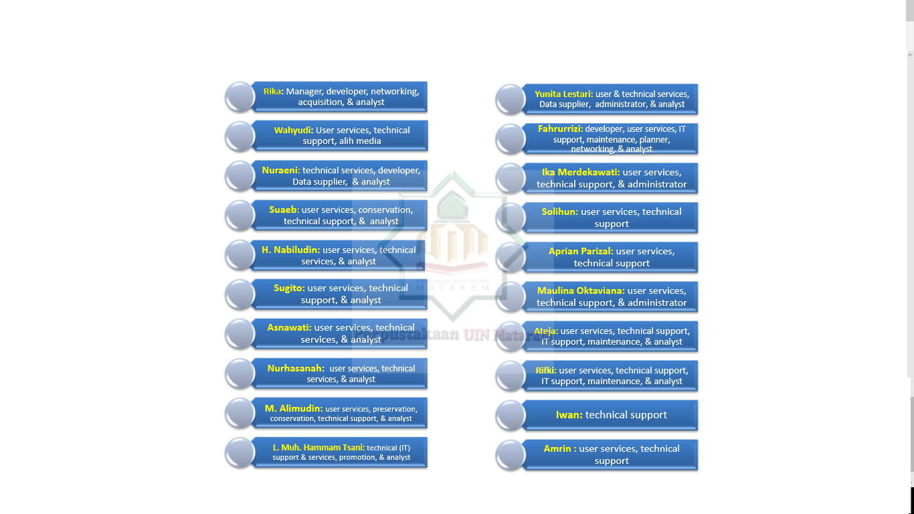

Sumber : Upt. Perpustakaan UIN Mataram, 2022

  - Layanan UPT. Perpustakaan UIN Mataram
Sistem layanan yang digunakan oleh UPT. Perpustakaan UIN Mataram adalah sistem pelayanan terbuka, dimana pemustaka atau pengguna bebas mengambil koleksi yang di inginkan. Sistem layanan sirkulasi di Upt. Perpustakaan UIN Mataram yaitu menggunakan layanan otomasi berbasis web dengan software Senayan Library Management Systems (SLiMs) versi 7 Matoa, namun sejak pindah ke gedung baru pada tahun 2020, sistem otomasi perpustakaan di-upgrade ke SliMs versi 8.3.1 Akasia.
Layanan yang diberikan oleh perpustakaan UIN Mataram terdiri dari :
- Layanan baca ditempat
Dilakukan pemustaka dalam ruang baca yang disediakan pihak perpustakaan diantaranya ruang baca referensi, ruang baca tandon dan ruang baca sirkulasi, ruang baca Bi Corner, ruang baca sasambo. Ruang baca tersebut tersedia dalam bentuk lesehan dan terdapat bangku , meja dan layar televisi di bagian sudut Bi corner serta sofa sudut di masing-masing corner.
- Layanan Sirkulasi.
Kegiatan sirkulasi dilakukan secara otomasi dalam bentuk pinjam meminjam bahan pustaka yg disiapkan pihak perpustakaan maksimal 3 buku yang memiliki jangka waktu 2 minggu dan apabila terjadi katerlambatan pengembalian diberlakukan sangsi berupa denda sesuai dengan yang telah ketentuan dari pihak perpustakaan.
- Layanan Referensi dan Tandon.
Layanan ini diberlakukan pihak perpustakaan bukan untuk dipinjamkan hanya ketersediaan baca di tempat dan dapat di fhoto copy oleh pemustaka.
- Layanan Penelusuran.
Penelusuran yang tersedia di UPT perpustakaan yaitu melalui OPAC (Open Public Acsess Catalog). Pemustaka dapat menelusur semua buku refransi yang diinginkan pemustaka sesuai dengan kebutuhan di masing-masing jurusan dan fakultas yang ada di UIN Mataram/ Civitas akademika secara mandiri dan bimbingan penelusuran dari pihak pegawai maupun pustakawan di UPT Perpustakaan UIN mataram melalui 6 (Enam) Unit komputer yang tersedia diruang referensi.
- Layanan Literasi Informasi.
Layanan literasi informasi telah dilakukan melalui pengadaan kelas literasi yang diadakan pihak perpustakaan sesuai dengan jadwal yang telah ditentukan dan ada pula permintaan tersendiri dari masing-masing jurusan untuk diadakan kelas literasi khusus diluar jadwal yang telah ditetapkan pihak perpustakaan.
- Layanan peminjaman sarana untuk berkegiatan.
Layanan ini diberikan untuk civitas akademika yang membutuhkan layanan untuk beraktivitas dalam menunjang kegiatan tri dharma perguruan tinggi. Layanan tersebut berupa layanan peminjaman ruang meeting, ruang correl, ruang diskusi, ruang audio visual, dan ruang multimedia. Pemanfaatan sarana dan prasarana perpustakaan diatur melalui prosdur khusus yang disesuaikan dengan ragam dan jenis kebutuhan dari civitas.

  - Jam operasional UPT. Perpustakaan UIN Mataram
- Hari Senin – Kamis :
Buka pukul : 08:00
Istirahat pukul : 12:00 – 13:00
Tutup pukul : 16:00
- Hari Jum’at :
Buka pukul : 08:00
Istirahat pukul : 11:00 – 13:00
Tutup pukul : 16:30

  - Tata Tertib Pengguna dan Tata Tertib Peminjaman di UPT. Perpustakaan UIN Mataram
- Setiap kali kunjungan, anggota wajib melakukan absensi kedatangan dengan mengisi Visitor Counter.
- Menunjukkan kartu perpustakaan setiap kali transaksi peminjaman dan pengembalian.
- Menjaga ketenangan, kebersihan, dan kerapian di perpustakaan.
- Mematuhi kode etik mahasiswa.
- Pelayanan peminjaman hanya diberikan bagi anggota yang memiliki kartu perpustakaan.
- Jangka waktu peminjaman 1 minggu, perpanjangan waktu peminjaman 1 kali, dan keterlambatan dikenai denda Rp. 1000/hari/buku.
- Koleksi yang diperpinjamkan hanya koleksi Umum, sementara koleksi referensi, tandon, khusus (spt. skripsi) hanya dibaca di tempat dan diphoto-copy.

  - Koleksi di UPT. Perpustakaan UIN Mataram
UPT. Perpustakaan UIN Mataram saat ini memiliki total koleksi umum pertanggal 9 Mei 2021 sejumlah 31.223 judul dengan 133.784 eksemplar, koleksi yang sedang dipinjam sebanyak 2636 dan 131.148 total eksemplar tersedia yang dapat dimanfaatkan oleh para pemustaka.
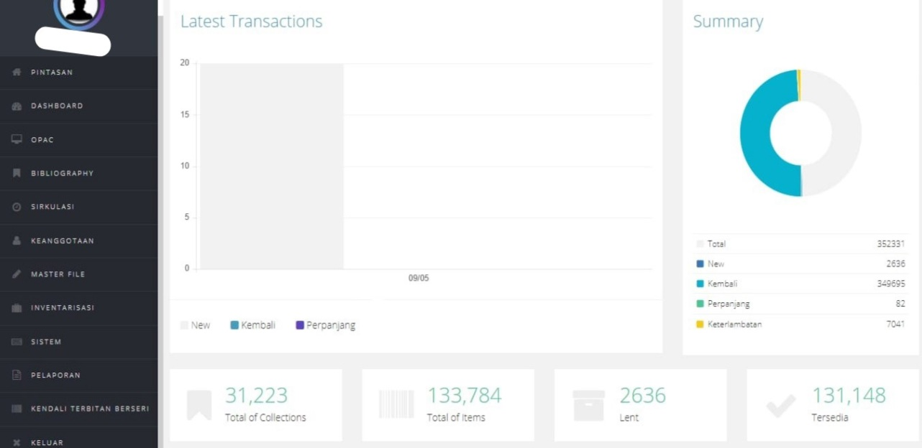
Gambar 1. Koleksi UPT. Perpustakaan UIN Mataram

BAB III
PELAKSANAAN PKL

  - Rancangan Program Kegiatan
Sesuai dengan tujuan pelaksanaan Praktek Kerja Lapangan ini adalah memperoleh pengalaman nyata dan mengaplikasikan ilmu yang diperoleh dibangku perkuliahan dengan menerapkannya dilapangan sebagai suatu sarana pembandingan. Berikut rancangan kegiatan yang dilakukan selama melaksanakan PKL.
Tabel 2 : Rancangan Program Kegiatan PKL
NO | Kegiatan | Maret Minggu Ke- |  |  |  |  | April Minggu Ke-
 |  | 1 | 2 | 3 | 4 | 5 | 1 | 2 | 3 | 4
1. | Pengolahan Bahan Pustaka  - Pengelompokkan koleksi berdasarkan judul buku  - Pengecapan Stempel kepemilikan pada buku  - Klasifikasi  - Labelling  - Pencatatan buku pada buku induk  - Penginputan data Bibliografi di SliMS  - Pemasangan dan tes chip  - Pengolahan bahan pustaka non-cetak (input jurnal ke repository)
2. | Layanan Sirkulasi  - Melakukan pelayanan pengembalian buku dengan denda keterlambatan sebesar Rp. 1000/hari  - Melakukan pelayanan perpanjang keanggotaan  - Melakukan bimbingan kepada pemustaka dalam proses peminjaman dan pengembalian mandiri.  - Melakukan Shelving
3. | Layanan Referensi dan Tandon  - Melakukan penyuntingan data bibliografi  - Melakukan Shelving
4. | Layanan Koleksi Khusus dan Konservasi  - Melakukan perbaikan pada buku rusak (konservasi koleksi)  - Melakukan Shelving

  - Realisasi Program Kegiatan
Sesuai dengan tujuan Praktek Kerja Lapangan ini adalah untuk mencetak tenaga kerja yang siap di pakai dan mempunyai keterampilan juga pengetahuan yang luas, selama kegiatan PKL sejak tanggal 1 Maret sampai tanggal 30 April 2021, kami melakukan kegiatan PKL dengan menerapkan teori yang kami dapatkan di bangku kuliah dan dapat di praktekkan di lapangan. Salah satu kegiatan rutin yang kami lakukan adalah pengolahan bahan pustaka, yaitu suatu kegiatan yang dilakukan dari bahan pustaka perpustakaan mulai masuk sampai dengan siap untuk di manfaatkan atau di pinjam oleh pemustaka. Kegiatan yang rutin dilakukan antara lain:
    - Pengolahan Bahan Pustaka
Pengolahan bahan pustaka merupakan kegiatan yang berkaitan dengan bahan pustaka yang mulai dari buku tiba di perpustakaan hingga bisa di pinjam oleh pemustaka. Pengolahan kami lakukan selama 3 minggu dimulai dari tanggal 1 Maret sampai 18 Maret 2022.
Terdapat buku pedoman klasifikasi yang digunakan oleh UPT. Perpustakaan UIN Mataram adalah Dewey Decimal Classification oleh Drs. Towa P. Hamakonda, MLs. J.N.B. Tairas, Terjemahan Klasifikasi Desimal Dewey Edisi ke-14 yang di terbitkan oleh Perpustakaan Nasional RI dan .
Ada empat kegiatan pokok dalam pengolahan bahan pustaka yaitu inventaris, klasifikasi, Input Data, Labeling, dan shelving.
- Inventarisasi
Inventaris adalah kegiatan mencatat setiap eksamplar buku dalam buku induk dan memberi nomer induk atau untuk setiap eksamplar buku kemudian mencatat dalam buku inventaris (Soetminah, 1992: 81).
Kegiatan inventaris adalah memeriksa, memberi stempel, dan mencatat atau mendaftar semua koleksi perpustakaan dalam buku induk dan diberi nomer induk tersendiri, seperti buku induk untuk koleksi buku, majalah, surat kabar, dan lain sebagainya.
Manfaat Inventaris adalah memudahan pustakawan dalam merencanakan pengadaan koleksi pada tahun-tahun berikutnya dan memudahkan pustakawan melakukan pengawasan terhadap koleksi yang dimilikinya.
Inventarisasi merupakan kegiatan pencatatan bahan pustaka yang telah diputuskan menjadi milik perpustakaan. Pencatatan bertujuan agar pustakawan maupun orang yang berkepentingan dengan perpustakaan mengetahui jumlah koleksi yang dimiliki dan dari mana koleksi tersebut diperoleh. Beberapa kegiatan atau pekerjaan dalam inventarisasi adalah sebagai berikut:
  - Pemeriksaan Koleksi
Bahan pustaka dari hasil kegiatan pengadaan dicek/diperiksa terlebih dahulu baik dari segi fisik maupun isinya. Hal ini dilakukan untuk menghindari adanya koleksi yang cacat/terdapat sebagian halaman yang hilang. Selain itu juga memeriksa kesesuaian antara jumlah judul dan eksemplar yang dipesan dan yang diterima.
  - Pengelompokan Koleksi
Bahan pustaka yang telah diperiksa dan sudah pasti akan menjadi koleksi perpustakaan, selanjutnya dikelompokkan ke dalam bidang-bidang umum, misalnya dikelompokkan berdasarkan judul. Hal ini dilakukan agar memudahkan bagian pekerjaan selanjutnya.

  - Pemberian Stempel
Koleksi bahan pustaka diberikan cap stempel kepemilikan dan stempel inventarisasi. Pengecapan stempel dilakukan bertujuan untuk memberikan identitas pada suatu bahan pustaka bahwa bahan pustaka tersebut adalah milik perpustakaan. Pengecapan diberikan pada halaman atau bagian tertentu dari bahan pustaka tersebut. Pada umumnya, minimal tiga cap kepemilikan dibubuhkan pada setiap bahan pustaka. Misalnya pada halaman judul, halaman tertentu di tengah-tengah (contohnya dicap di halaman 5, 7, 15 dan 49 pada bahan pustaka) dan halaman terakhir. Sedangkan, satu cap inventaris dibubuhkan pada setiap halaman judul.
Pemberian stempel kepemilikan Perpustakaan UIN Mataram dilakukan dengan ketentuan stempel tidak mengganggu dan menghalangi teks buku.
Adapun tata cara dalam pemberian stempel pada bahan pustaka yaitu:
- Di halaman depan tepatnya pada halaman yang memuat informasi bibliografi buku.
- Dihalaman 5
- Dihalaman 7
- Dihalaman 15
- Dihalaman 49
- Dihalaman terakhir
- Dan diketebalan buku
Dari hasil pengamatan penulis, koleksi-koleksi yang ada pada umumnya sudah dilakukan pemberian stempel sesuai dengan ketentuan yang berlaku seperti yang diuraikan di atas.
  - Pencatatan
Milik perpustakaan harus dicatat pada buku, baik itu buku induk atau langsung dicatat pada database di komputer. Informasi-informasi pada bahan pustaka yang harus dicatat pada buku induk atau database minimal terdiri dari nomor urut, tanggal pencatatan, nomor inventaris, asal bahan pustaka, pengarang, judul, dan keterangan tambahan.
- Klasifikasi
Klasifikasi Koleksi, proses pengelompok-kan buku berdasarkan subyek atau isi bahan pustaka yang bersangkutan dengan menggunakan sistem klasifikasi DDC. Setiap koleksi bahan pustaka akan diberikan nomor klasifikasi berdasarkan sistem DDC, dan sekaligus nomor tersebut sebagai nomor panggil bagi setiap buku. Dengan menggunakan label, nomor panggil tersebut ditempel pada bagian punggung buku.
Fungsi klasifikasi adalah sebagai alat penyusun koleksi di rak, dan sebagai sarana penyusun entri bibliografi dalam katalog tercetak, bibliografi dan indeks dalam tata susunan sistematis. yaitu:
- Pengelompokan atau klasifikasi arikel yang artinya sistem pengelompokan koleksi berdasarkan ukuran, warna, atau data fisik lainnya.
- Pengelompokan klasifikasi fundamental artinya pengelompokan berdasarkan subyek tertentu.
Adapun tujuan dan manfaat klasifikasi yaitu:
Tujuan Klasifikasi
- Dapat menentukan koleksi bahan pustaka di dalam jajaran koleksi perpustakaan agar memudahkan dan mempersingkat waktu temu kembali informasi.
- Mengumpulkan semua bahan pustaka yang memiliki subyek yang sama dalam suatu jajaran koleksi.
Manfaat klasifikasi
- Untuk mengetahui bahan pustaka dan keseimbangan koleksi yang dimiliki perpustakaan.
- Untuk mengetahui cakupan ilmu pengetahuan.
Sistem klasifikasi yang sering digunakan di perpustakaan adalah :
- Dewey Decimal Classification (DCC)
- Universal Decimal Classification (UDC)
- Library of Congress Classification (LCC)
Sistem klasifikasi ini mencakup semua bidang ilmu pengetahan yang dibagi menjadi sepuluh cabang dengan pecahan persepuluh.
000 Karya Umum
100 Filsafat
200 Agama
300 Ilmu-Ilmu Sosial
400 Bahasa
500 Ilmu-Ilmu Murni
600 Ilmu-Ilmu Terapan (teknologi)
700 Kesenian dan OLahraga
800 Kesusastraan
900 Sejarah dan Geografi
- Labelling
Pemberian label pada punggung buku/koleksi, labelling merupakan kegiatan pengolahan koleksi buku dengan menempelkan kode tertentu yang telah dibuat sebelumnya. Kegiatan lebelling atau yang sering dikenal dengan penempelan kode buku berupa nomor klasifikasi maupun nomor kode buku atau yang sering dikenal dengan nomor buku. Nomor buku biasanya diambil dari nomor urut buku, bisa berdasarkan subyek, berdasarkan ketebalan buku, atau yang lainnya, namun pada umumnya nomor buku diambil dari buku masuk ke perpustakaan.
- Input Data
Pemasukan data (data entry) adalah kegiatan pengisian data bibliografi atau data buku secara lengkap ke dalam program aplikasi seperti Senayan Library Managemen Sistem (SLiMS) agar dapat dilayankan atau dipinjamkan kepada pemustaka yang membutuhkan bahan pustkaa tersebut. Data bibliografi buku diinput pada slims dengan membuka web browser http://library.uinmataram.ac.id/ .
- Katalogisasi Koleksi
- Pemasangan Chip
Chip dipasang pada lembar cover belakang buku dengan menggunakan isolasi bening sebagai perekat agar tidak mudah lepas.
- Tes Chip
Setelah pemasangan chip, kemudian chip dites keakuratanya menggunakan alat khusus. Jika chip tidak dapat terdeteksi maka terdapat beberapa masalah diantaranya chip yang kedaluwarsa sehingga tidak terdeteksi alat atau terdapat kesalahan di SLiMS pada saat penginputan buku dinomor inventarisnya tidak sesuai disistem dengan yang ada dibuku.
- Shelving
Ini merupakan kegiatan akhir dari seluruh proses pengolahan koleksi bahan pustaka. Yaitu proses penyusunan koleksi bahan pustaka pada rak yang telah tersedia. Penempatan koleksi pada rak tersebut disesuaikan berdasarkan penomoran yang telah dilakukan sebelumnya, yaitu nomor klasifikasi. Dengan demikain, pemustaka akan tahu harus mencari buku ke rak mana ketika mereka telah mendapatkan nomor panggil buku tersebut yang diperoleh dari katalog.

    - Layanan Sirkulasi
Di layanan sirkulasi mahasiswa PKL melakukan kegiatan seperti :
- Melakukan pelayanan pengembalian buku terlambat oleh pemustaka yang dikenakan denda sebesar Rp. 1000/hari.
- Melakukan pelayanan perpanjangan keanggotaan pemustaka apabila masa keanggotan pemustaka sudah berakhir.
- Melakukan bimbingan kepada pemustaka dalam proses peminjaman dan pengembalian mandiri.
- Melakukan shelving buku diruang sirkulasi yang dilakukan setiap hari setelah perpustakaan tutup.

    - Layanan Referensi dan Tandon
Di layanan referensi dan tandon mahasiswa PKL melakukan kegiatan seperti :
- Melakukan penyuntingan data bibliografi pada koleksi referensi yang bermasalah.
- Melakukan shelving koleksi referensi.

    - Layanan koleksi khusus dan konservasi
Di layanan koleksi khusus dan konservasi mahasiswa PKL melakukan kegiatan seperti :
- Melakukan perbaikan serta pemeliharaan koleksi / buku yang rusak.
- Melakukan shelving koleksi khusus berupa skripsi.

  - Kendala dan Hambatan
Adapun hambatan yang dihadapi selama melakukan kegiatan Praktek Kuliah Lapangan sebagai berikut:
- Kesulitan dalam mementukan nomor klasifikasi yang tepat apabila terdapat buku yang memiliki tajuk subjek lebih dari satu.
- Pada saat pencatatan koleksi pada buku induk, penulis terkadang terkecoh dengan nomor urut buku sehingga memperlambat proses pencatatan.

  - Solusi
Adapun upaya pemecahan hambatan sebagai berikut:
- Apabila mengalami kesulitan .dalam menentukann nomor klasifikasi dan subjek hendaknya melihat isi buku terutama daftar isi untuk mengetahui apa pokok pembahasan di dalam buku tersebut.
- Lebih berhati-hati dalam menuliskan urutan buku pada buku induk agar kedepannya tidak keliru dan mencegah hambatan dalam pencatatan tersebut.

BAB IV
PENUTUP

      - Kesimpulan
Berdasarkan kegiatan Praktek Kerja Lapangan yang telah kami lakukan pada UPT. Perpustakaan UIN Mataram yang dilaksanakan sejak tanggal 1 Maret sampai 28 April 2022 penulis selaku mahasiswa PKL mendapatkan banyak ilmu yang bermanfaat, antara lain :
  - Peran pustakawan sangatlah penting dalam pengolahan dan sangat dibutuhkan dalam menemukan informasi secara maksimal di perpustakaan.
  - Diruang pengolahan : penulis mendapat banyak ilmu yaitu pengolahan bahan pustaka dilakukan secara hati-hati dan penuh ketelitian sesuai dengan prosedur pengolahan yang dimulai dari inventarisasi dimana dalam inventarisasi ini terbagi menjadi beberapa kegiatan lagi yaitu pemeriksaan koleksi yang diterima, pengelompokan koleksi, pengecapan stempel kepemilikan dan pencatatan koleksi kedalam buku induk. Selanjutnya buku di klasifikasi yang nantinya sekaligus digunakan sebagai nomor panggil pada buku, kemudian ditempelkan label buku kegiatan ini disebut sebagai kegiatan labelling dan yang terakhir yaitu penginputan data bibliografi buku kedalam SliMS. Buku yang data bibliografinya sudah terinput ke SliMS akan dipasangkan Chip supaya terdeteksi alat khusus yang ada diruang sirkulasi.
  - Diruang sirkulasi : minat baca mahasiswa/i ternyata sangat bagus dilihat dari jumlah pengunjung perpustakaan. Ilmu yang penulis dapatkan yaitu dalam melayani pemustaka kita harus menerapkan profesionalisme atau etika profesi yang baik yaitu dengan tetap ramah dan melanyani pemustaka dengan baik. Disini penulis ditempatkan dibagian pengembalian buku terlambat, yang penulis dapatkan disini adalah bagaimana cara melayani pemustaka yang mengembalikan buku pinjamannya yang terlambat dimana keterlambatan buku perhari dikenakan denda sebesar Rp. 1000. Tidak hanya itu, penulis juga melakukan bimbingan kepada pemustaka dalam proses pengembalian dan peminjaman buku secara mandiri dimesin peminjaman mandiri yang sebelumnya penulis sudah dibimbing oleh pustakawan yang bertugas diruangan sirkulasi tersebut.
  - Diruang referensi dan tandon : penulis mendapatkan kesempatan untuk belajar tentang penyuntingan data bibliografi buku serta melakukan shelving.
  - Diruang koleksi khusus dan konservasi : penulis mendapat kesempatan melakukan perbaikan pada buku rusak dimana pekerjaan ini tidaklah mudah dan dibutuhkan ketelitian serta kerapihan dalam memperbaiki buku rusak agar terlihat layak dan bisa dibaca kembali.

      - Saran
Selama melaksanakan PKL penulis rasa semua fasilitas dan SDM yang ada di UPT. Perpustakaan UIN Mataram ini sudah sangat bagus. Penulis harap kedepannya UPT. Perpustakaan UIN Mataram menjadi semakin lebih baik lagi sehingga apa yang menjadi visi misi perpustakaan UIN Mataram dapat terlaksana dengan semestinya serta selalu tetap menerima mahasiswa/i magang yang ingin menerapkan ilmu yang mereka dapat diperkuliahan.

DAFTAR PUSTAKA

Panduan Laporan PKL Prodi D3 Perpustakaan Fakultas Ilmu Sosial dan Ilmu Poitik Universitas Muhammadiyah Mataram.
Rizki, J. W. (2013). Optimalisasi Fungsi Perpustakaan Perguruan Tinggi Melalui Peran Pustakawan. Al-Kuttab, 107.
Undang-Undang Republik Indonesia No.43 Tahun 2007 Tentang Perpustakaan.
http://perpustakaan.uinmataram.ac.id/ Diakses pada tanggal 24 April 2022

DAFTAR LAMPIRAN

Lampiran Kegiatan PKL

    - Buku yang sudah diinventarisasikan
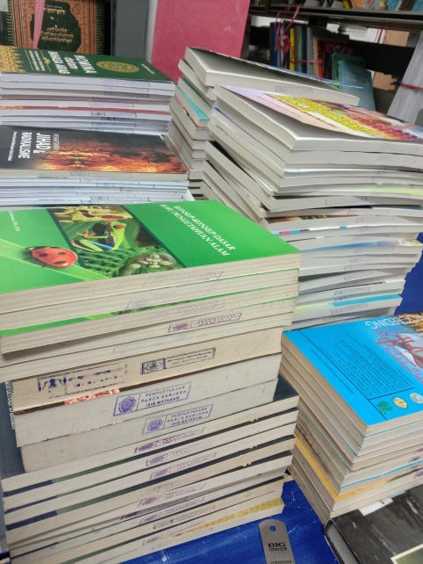
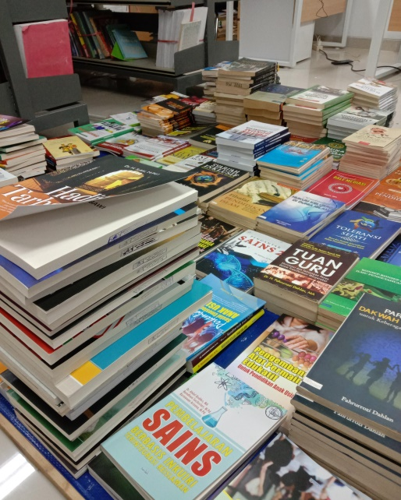

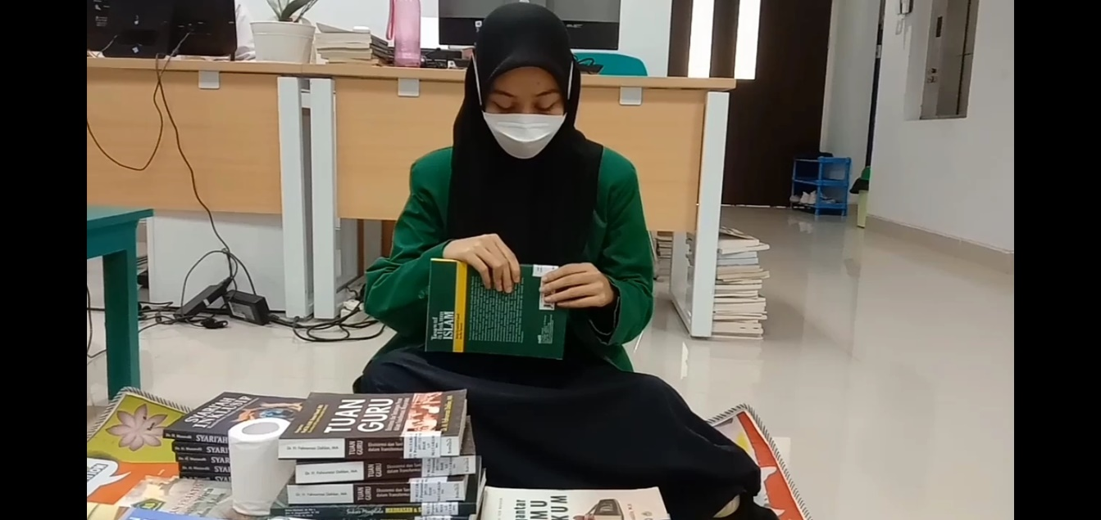
    - Proses pemasangan label pada buku ( Labelling ) dan input data bibiografi ke SLiMS

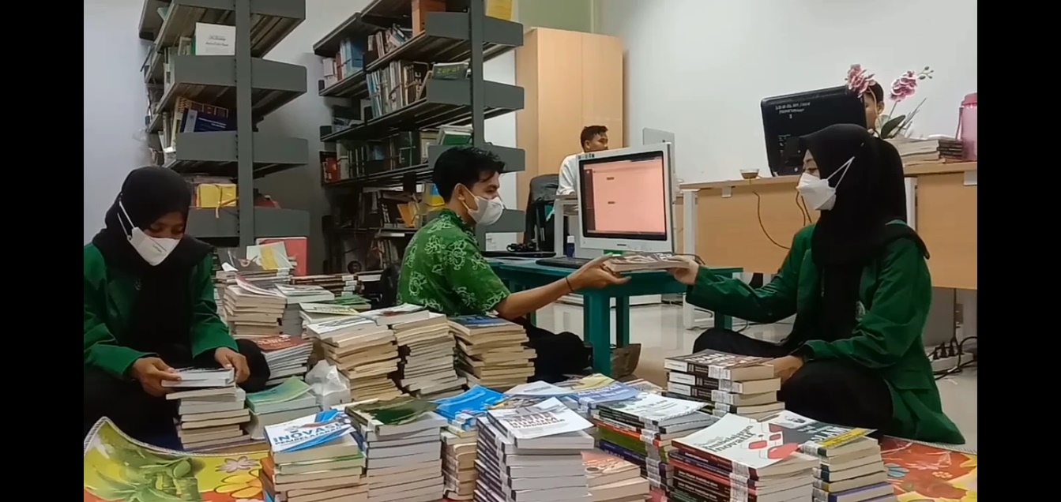

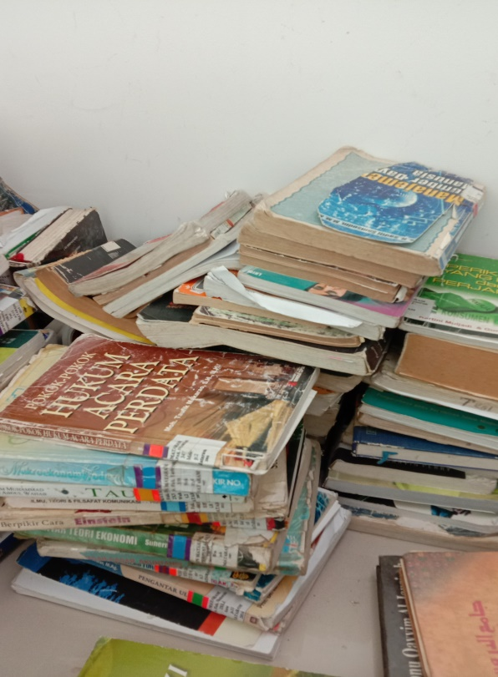
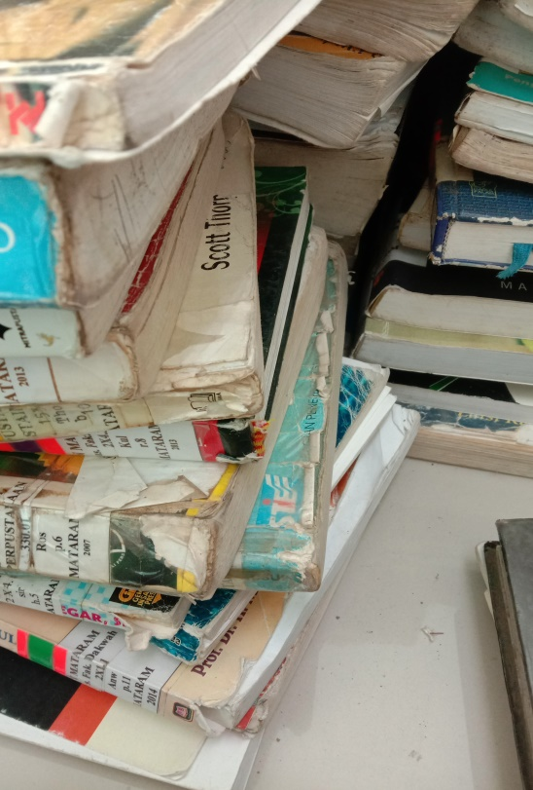
    - Potret buku rusak yang harus diperbaiki

    - Proses melakukan pebaikan pada buku
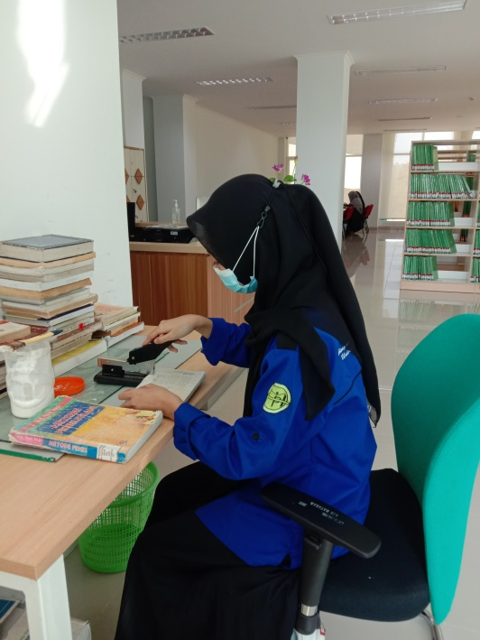
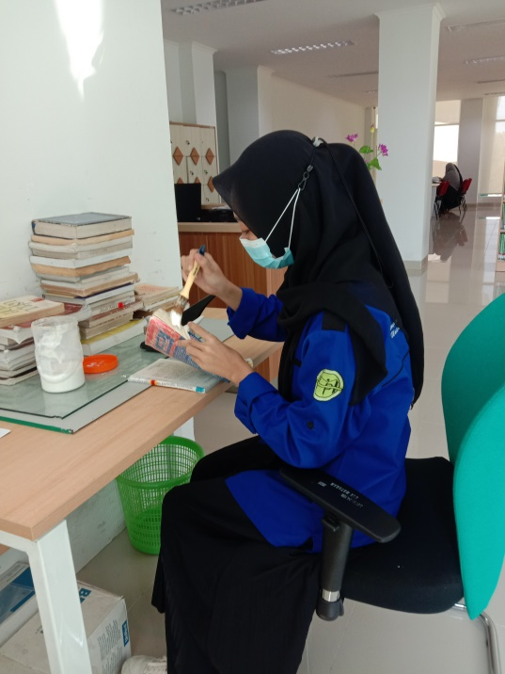

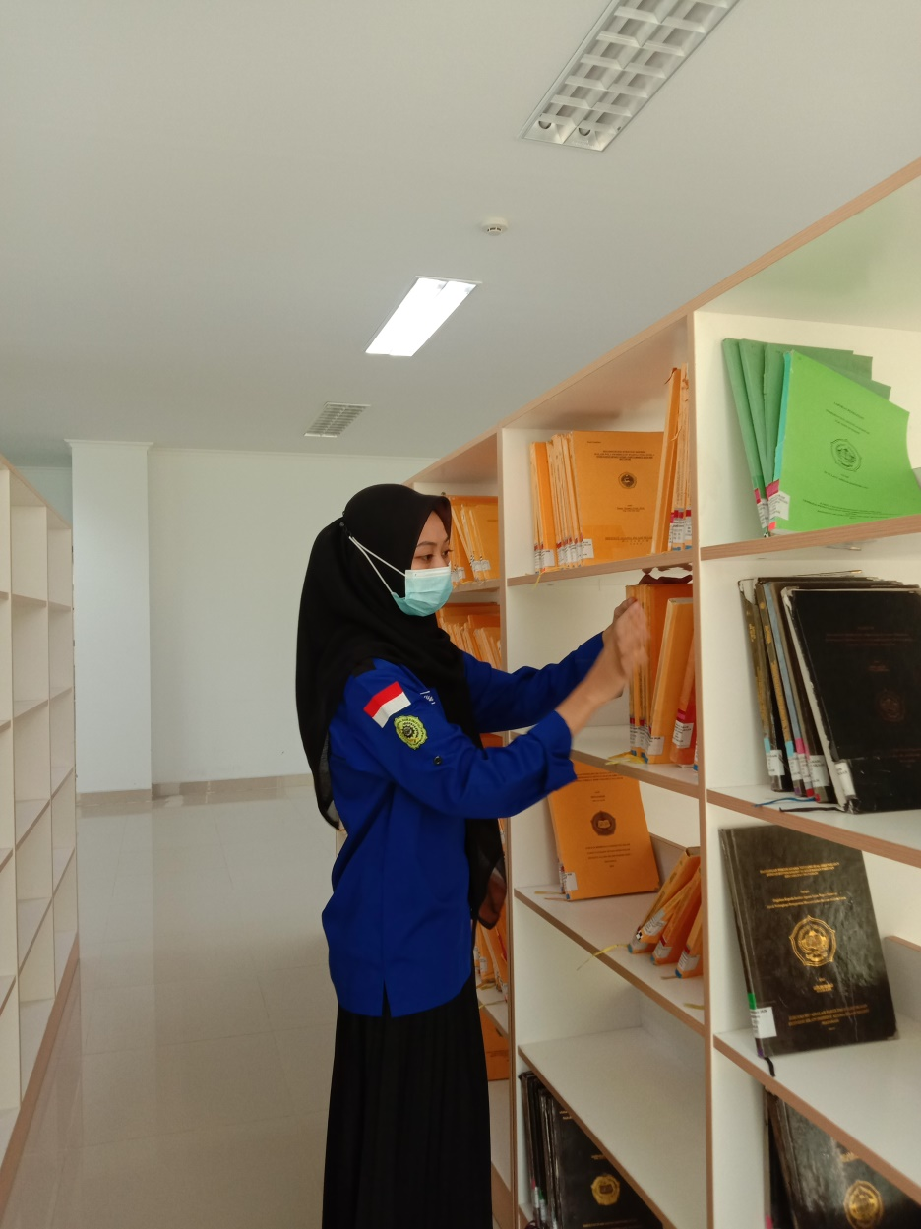
    - Melakukan Shelving diruang koleksi khusus

Fasilitas di UPT. Perpustakaan UIN Mataram
